2021学位档案整理情况说明
- 学院填写“研究生学位审批材料”末页的“学位证书编号”（研究生管理信息系统中查询或下载）、校学位评定委员会审核意见。
- 学院按审批材料学位证书编号后三位编号整理档案。文件（注意区分硕士、博士）排列顺序为：
- 山东理工大学硕士（博士）研究生个人情况登记表
- 山东理工大学硕士（博士）研究生个人培养计划表
- 山东理工大学研究生课程学习成绩单
- 山东理工大学研究生学位审批材料
- 山东理工大学研究生论文评阅人、答辩委员审批表
- 山东理工大学研究生学位论文匿名评阅书（按时间先后排列，时间早的排在前面）
- 山东理工大学硕士（博士）论文修改意见表（硕士、博士研究生都要填写）
- 山东理工大学答辩委员会表决票
- 山东理工大学学位评定分委员会表决票
- 山东理工大学硕士（博士）学位论文出版授权书
- 山东理工大学硕士（博士）学位论文
其中第（1）（2）为同一份材料，在不同页码。
- 将以上材料按顺序排好，根据实际档案情况收录，并将材料中包含实际内容的页面（包括论文封皮）按照从小到大的顺序编写页，一直编写到论文最后一页(使用阿拉伯数字编页码，数字一定要清晰、工整、端正，避免出现斜体和不容易辨认的数字）
- 登录档案管理系统
登陆http://211.64.28.149/archive
输入正确的用户名、密码，进入档案管理信息系统，确保系统在极速模式下运行。
注1：各个学院拥有自己的特定账户密码，档案录入到系统的对应学院之中。
注2：账户密码会对接到各个学院档案录入负责人。
- 档案录入
- 进入录入界面：进入档案系统看到所示界面
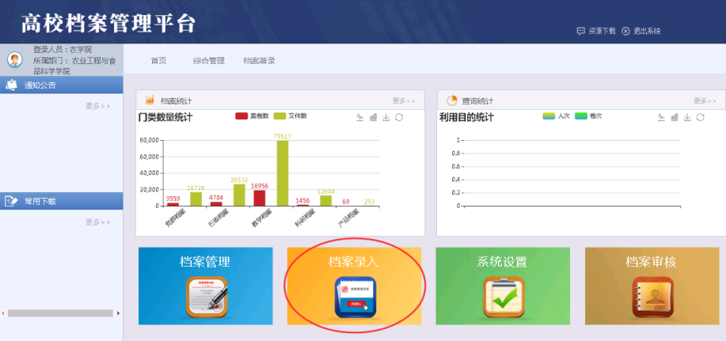
（2）选择“档案录入”；系统左侧出现录入选择树
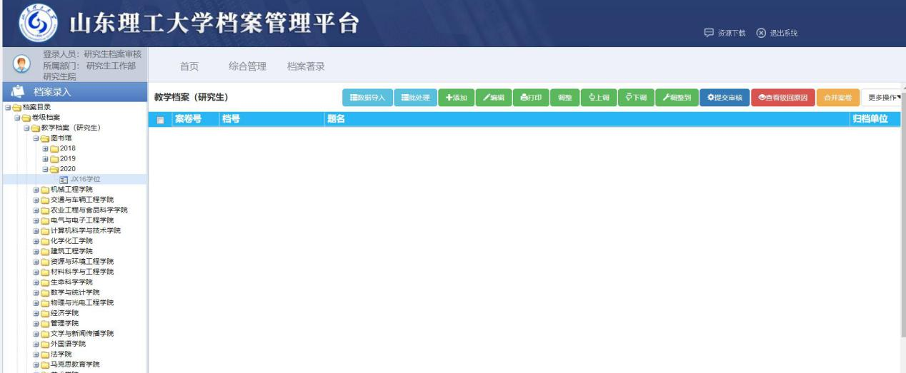
- 选择档案类别及年度，如录入2021年图书馆学院的研究生毕业生档案，需依次点击“卷级档案”→“教学档案（研究生）”→“2021”→“JX16学位”，系统打开档案录入界面。
注：录入照片档案选择“件级档案”，除照片外的其他档案选择“卷级档案”。
（4）点击“添加”，红色*为必填选项。填完后点击保存。“存+”可以保存并接着录入下一个。
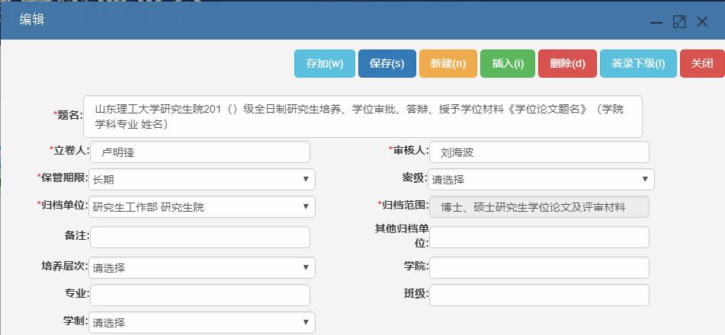
题名：山东理工大学研究生院201X级全日制研究生培养、学位审批、答辩、授予学位材料《学位论文题名》（学院学科专业 姓名）
立卷人：王洪泉（兼职档案员名字） 审核人：李栋祥
保管期限：长期
归档单位：研究生处
归档范围：
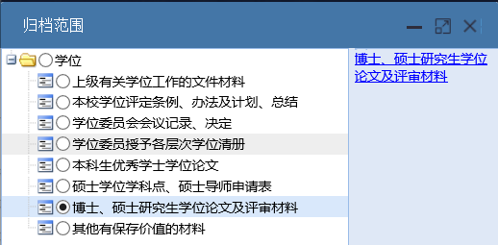
- 卷内目录录入
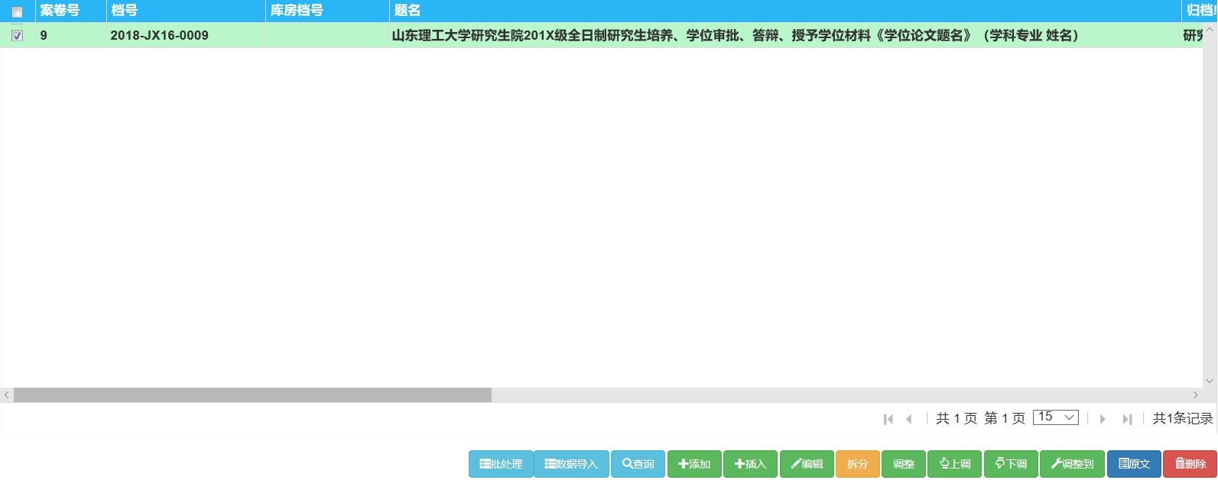
选中案卷，点击下方“添加”
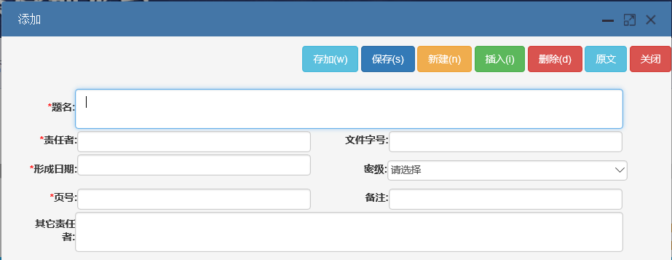
录入内容及顺序为（题名）：
(1)山东理工大学硕士（博士）研究生个人情况登记表
(2)山东理工大学硕士（博士）研究生个人培养计划表
(3)山东理工大学研究生课程学习成绩单
(4)山东理工大学研究生学位审批材料
(5)山东理工大学研究生论文评阅人、答辩委员审批表
(6)山东理工大学研究生学位论文匿名评阅书（按时间先后排列，时间早的排在前面）
(7)山东理工大学硕士（博士）论文修改意见表（硕士、博士研究生都要填写）
(8)山东理工大学答辩委员会表决票
(9)山东理工大学学位评定分委员会表决票
(10)山东理工大学硕士（博士）学位论文出版授权书
(11)山东理工大学硕士（博士）学位论文（上传电子版）
其中第（1）（2）为同一份材料，在不同页码。
责任者：以下图责任者为例
形成日期：各文件纸质版形成的最晚日期（日期格式：20210108）
页号：当前材料首页号码
每输完一个条目，点击“存加”，可以继续录入下一条内容
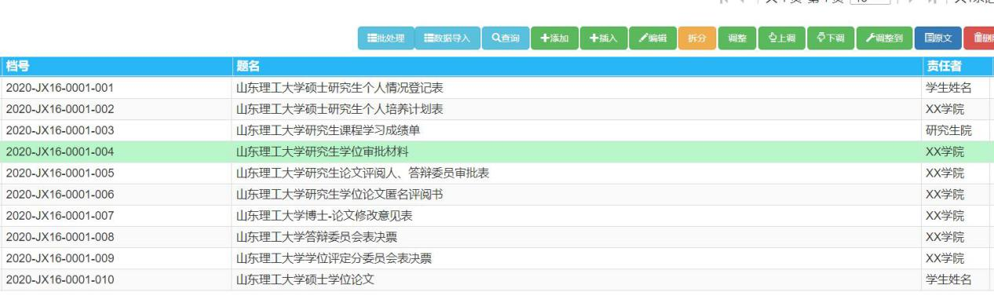
学位论文需要上传电子版，点击右上角“原文”上传电子版。
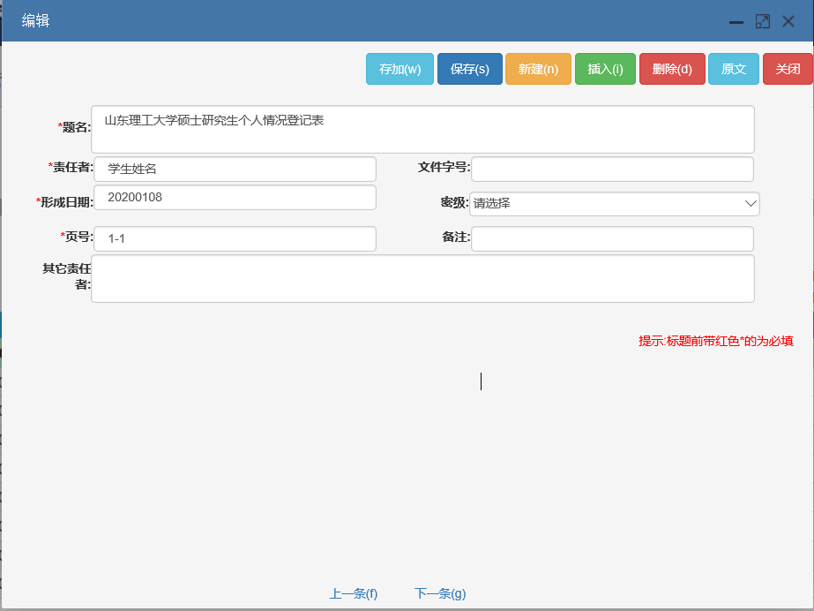
卷内文件目录打印预览如（日期以纸质版最晚日期为准、页码以实际情况为准）（页码格式1-1,2-2）
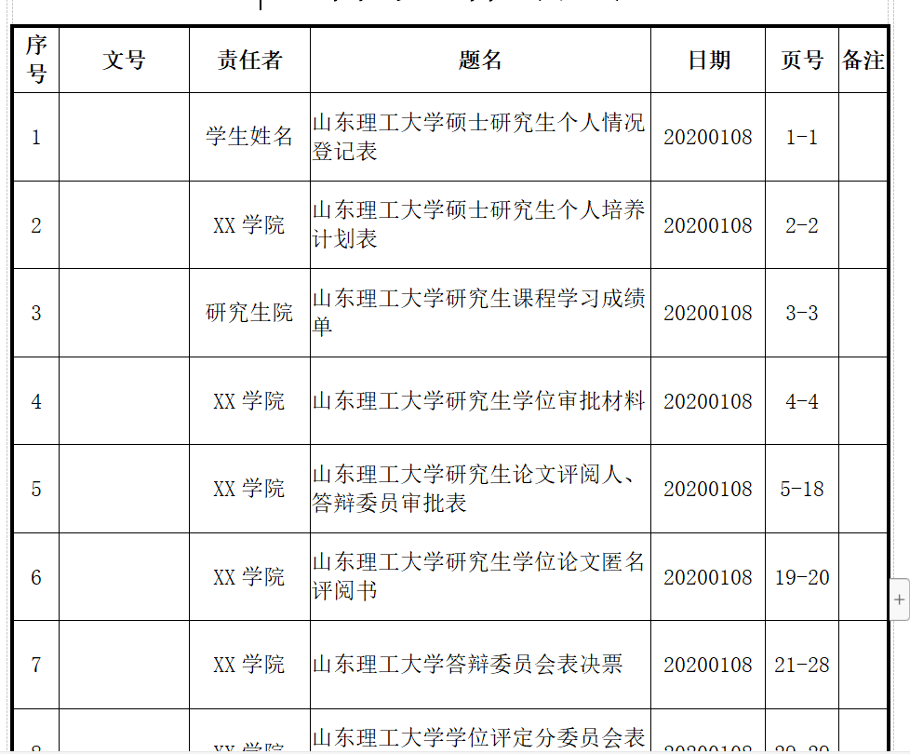

装订（装订时纸质版严格按照卷内目录的顺序排列，使用双线装订，论文不要装订。）
8、核查人员核查学位档案常见问题
（1）核实卷内目录內时间与相应纸质版时间是否一致。
（2）核实卷内目录内每一项页码起止数字与纸质版是否一致。
（3）核实封皮论文题目与纸质版是否一致。
（4）装订前核实纸质版的顺序是否按要求排列，纸质版的信息与封皮的信息是否一致。
（5）学位材料整理时必须在每一页纸质材料用铅笔标明页码（页码标注，正面右下角，反面左下角，有字的必须编页码）
（6）学位论文匿名评阅书必须要有盖章和签字（存档原版，不允许出现电子版）
（7）学生成绩单的责任者必须与纸质版盖章单位相一致
9、实体立卷归档解读
（1）收集
（2）用铅笔编号，注意顺序，日期小的在前
（3）打印
（4）装订：拆除订书钉，左低对齐，采用三孔一线方法
（5）部门移交，必须由本部门人员或分管老师完成，移交时间尽量早。
【注意事项】
- 日期为八位数（20210108）
- 页号采用1-2，2-3，3-4的格式
- 符号用半角输入
- 上传格式：PDF上传
- 提交审核：在提交前，请务必和档案馆老师沟通，无误后再上传
- 研究生学位档案归档工作群（群号：632695587）

